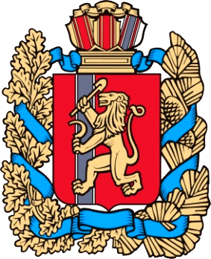

№ 18 (566) 25 апреля 2023 года
ВЕДОМОСТИ
Филимоновского сельсовета

ГЛАВА
ФИЛИМОНОВСКОГО СЕЛЬСОВЕТА
КАНСКОГО РАЙОНА КРАСНОЯРСКОГО КРАЯ

ПОСТАНОВЛЕНИЕ

25 апреля 2023 года с. Филимоново № 23-пг

«О включении жилого помещения жилищного фонда, принадлежащего Филимоновскому сельсовету на праве собственности, в специализированный жилищный фонд с отнесением к маневренному жилому помещению»

В соответствии с Постановлением Правительства Российской Федерации от 26.01.2006 №42 «Об утверждении правил отнесения жилого помещения к специализированному жилищному фонду и типовых договоров найма специализированных жилых помещений», руководствуясь Уставом Филимоновского сельсовета, ПОСТАНОВЛЯЮ:
1. Включить жилое помещение жилищного фонда, принадлежащее Филимоновскому сельсовету на праве собственности – квартиру общей площадью 26,7 кв.м расположенную по адресу: Россия, Красноярский край, Канский район, с. Филимоново, ул. Тепличная, д.8, кв.4 в специализированный жилищный фонд Филимоновского сельсовета с отнесением к маневренному жилому фонду.
2. Контроль по исполнению настоящего Постановления оставляю за собой.
3. Постановление вступает в силу со дня опубликования в официальном печатном издании «Ведомости Филимоновского сельсовета».

Глава Филимоновского сельсовета О.А. Мартынова

Печатное издание Филимоновского сельсовета Канского района Красноярского края,
отпечатано по адресу с. Филимон5во, пр. Комсомольский, 2
День выхода 25 апреля 2023 г. № 18 (566), тираж 10 экз. 2023г.

